微處理機系統實習 Lab3
班級：資訊三甲 學號：D1109023 姓名：楊孟憲
一、【實驗目的】：
此次實驗利用程式邏輯的編寫 操作 GPIO 上的Keypad、Seven-Segment Display、Binary Led、Buzzer。

二、【遭遇的問題】：
實驗二中的 Delay 不夠精確，要同時處理很多硬體設備其中包含 Buzzer 時會遇到 Delay 不知道怎麼下得問題。
三、【解決方法】：
第一題
Buzzer 根據Keypad輸入的數字做對應次數的鳴叫。
解決方法：
將蜂鳴器名叫包裝成 Function 並接收一個參數 n 代表鳴叫幾次。
在 main 的無限迴圈裡紀錄 Keypad按下的數字，呼叫該 Function。
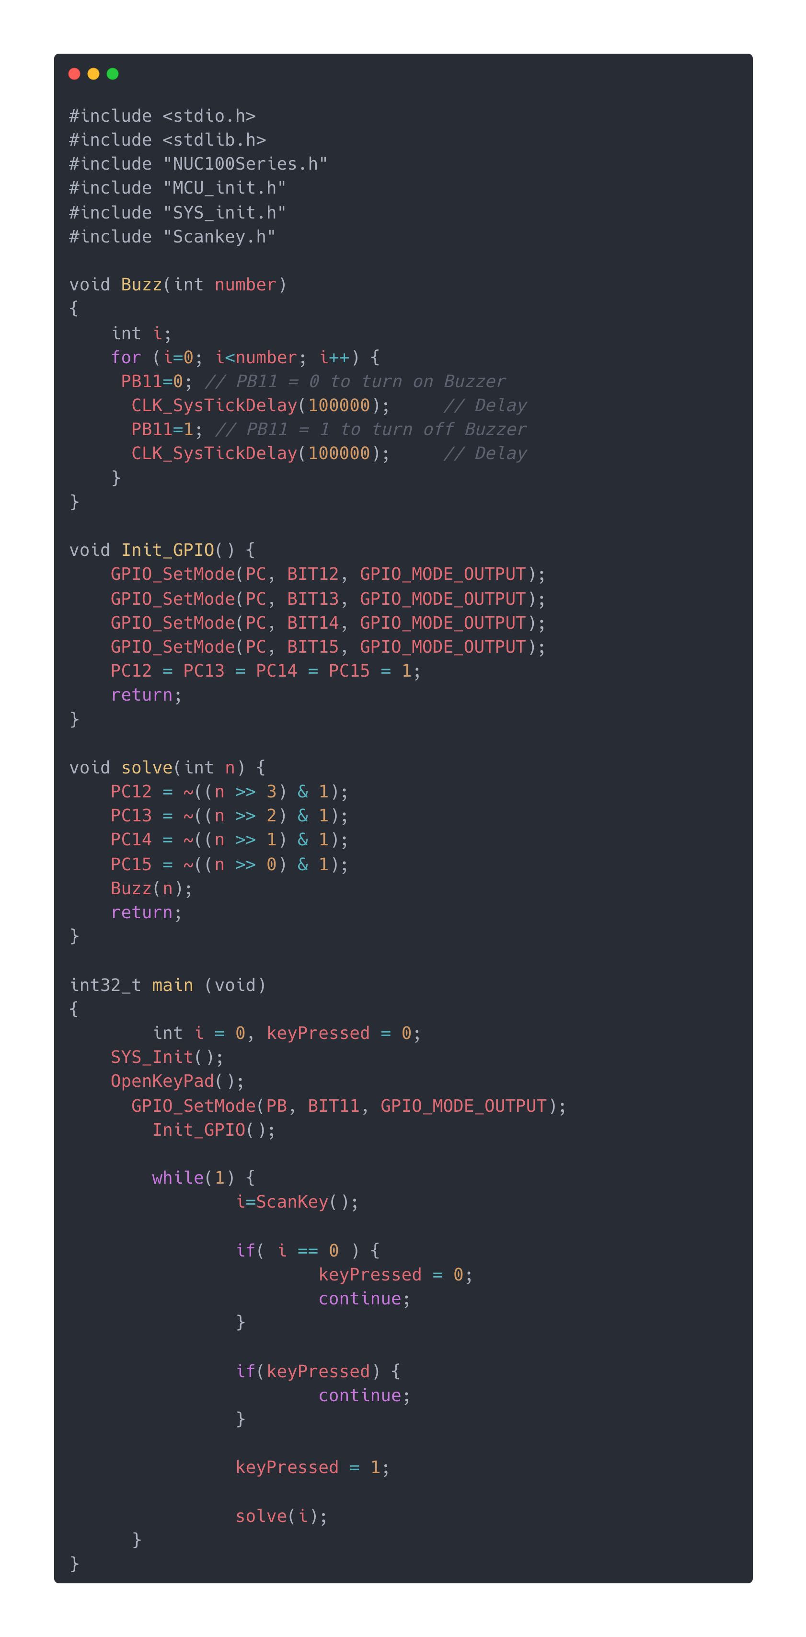
第二題：
- 按下 R 鍵, random產生一個二位數N(00~99), 並顯示在右邊兩個7-segment 上. ( 此時左邊是兩顆暗的 )
- 如果N除3的餘數是0 => LED Flash (反覆全亮, 全滅), 最左邊7-segment顯示0.
- 如果N除3的餘數是1 => 持續播放“嗶 -> 嗶 -> 嗶”, 類似節拍器的節奏PC12跟著閃爍, 最左邊7-segment顯示。
- 如果N除3的餘數是2 => 持續播放“Do -> Si -> Do -> Si”, 類似救護車警報的節奏PC12 與 PC15 跟著節奏交替閃爍, 最左邊7-segment顯示2。
- 按下 C 鍵=> 停止音效播放 , LED全暗, 重新開始。
解決方法：
將主要的 delay 放在最外層的 while loop 裏面，並將時間設定較短，這樣既不會影響到 Keypad 的操作中斷，也能透過時間以及週期的計算 ( 取模數 ) 做 Led 切換以及 Buzzer 效果。其中有遇到一個問題，在 Do Si 那邊連續呼叫的時候感覺聲音不太綿密，後來發現是因為 Seven-Segment Displayer Delay 的秒數過長才會導致這個問題，後來調整過後效果明顯變好。

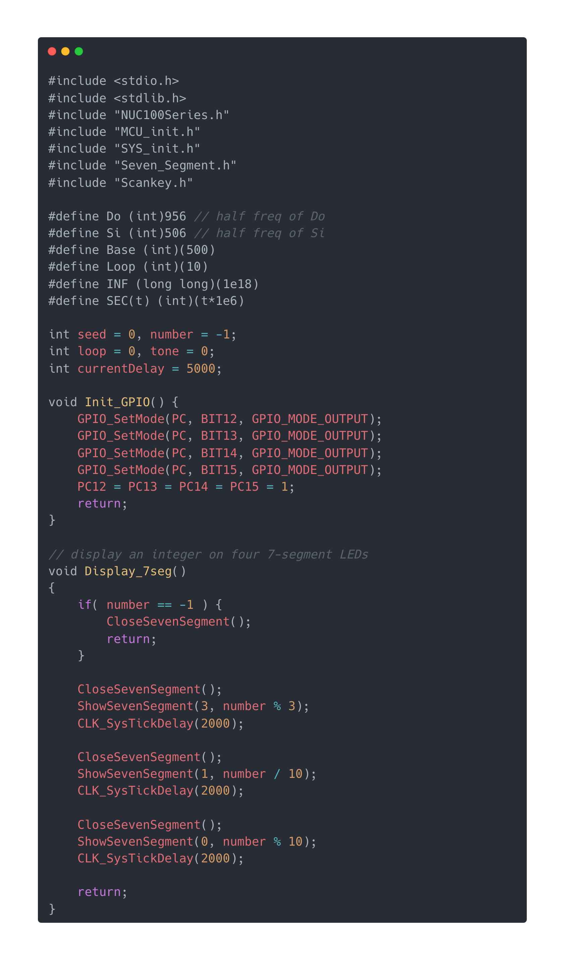
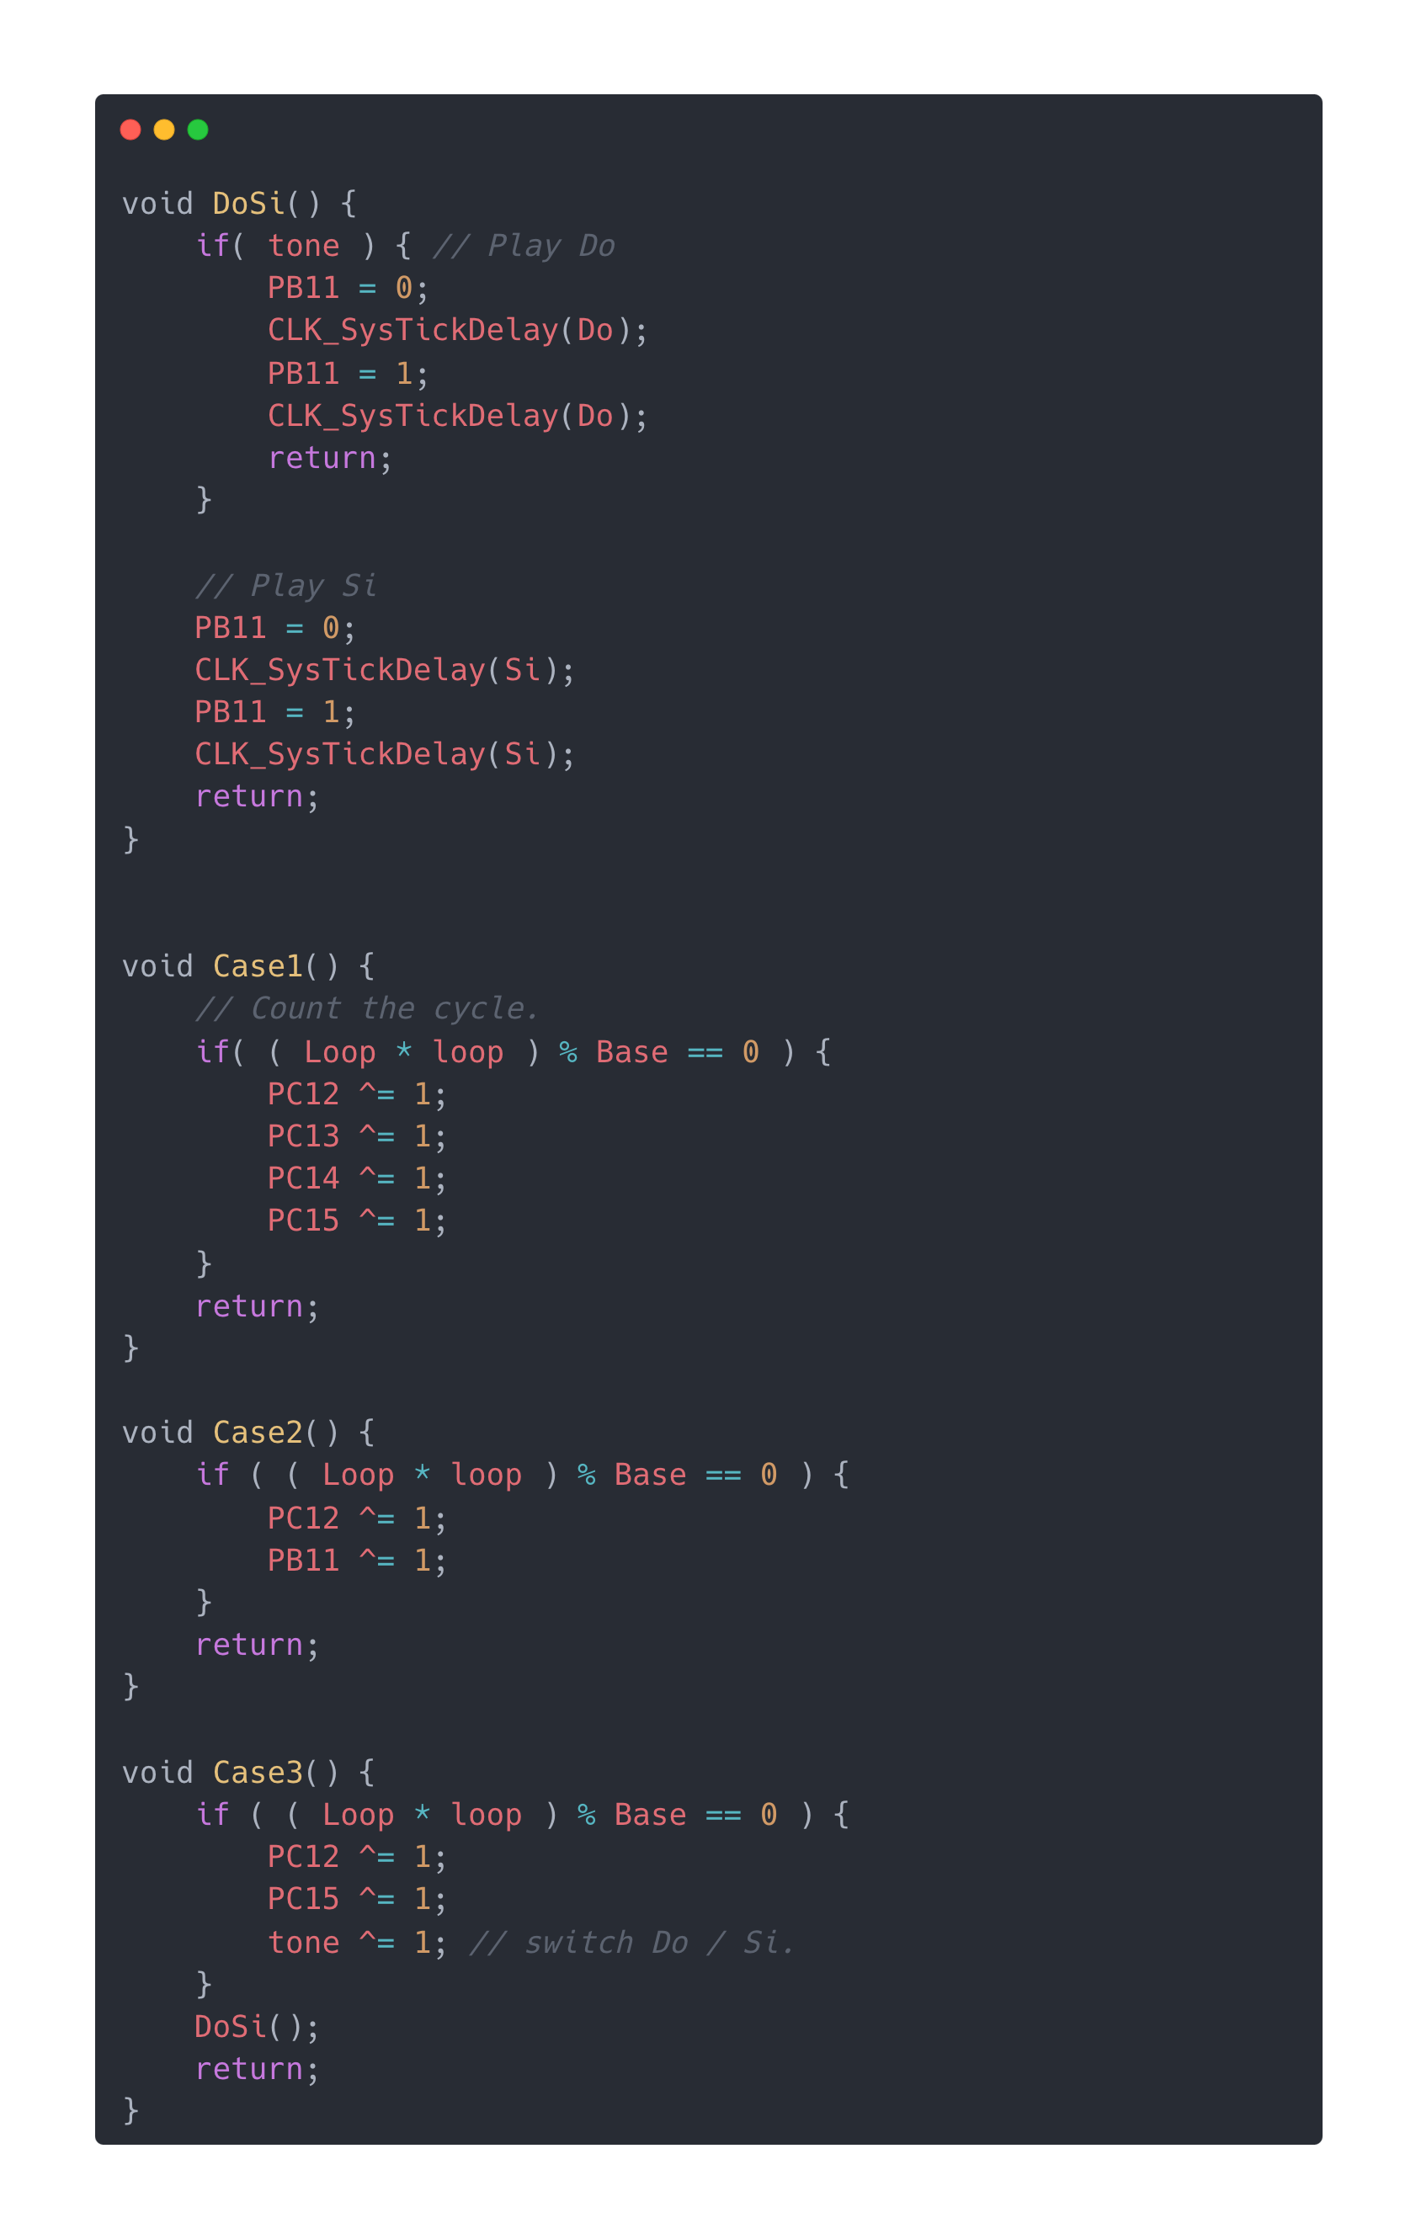
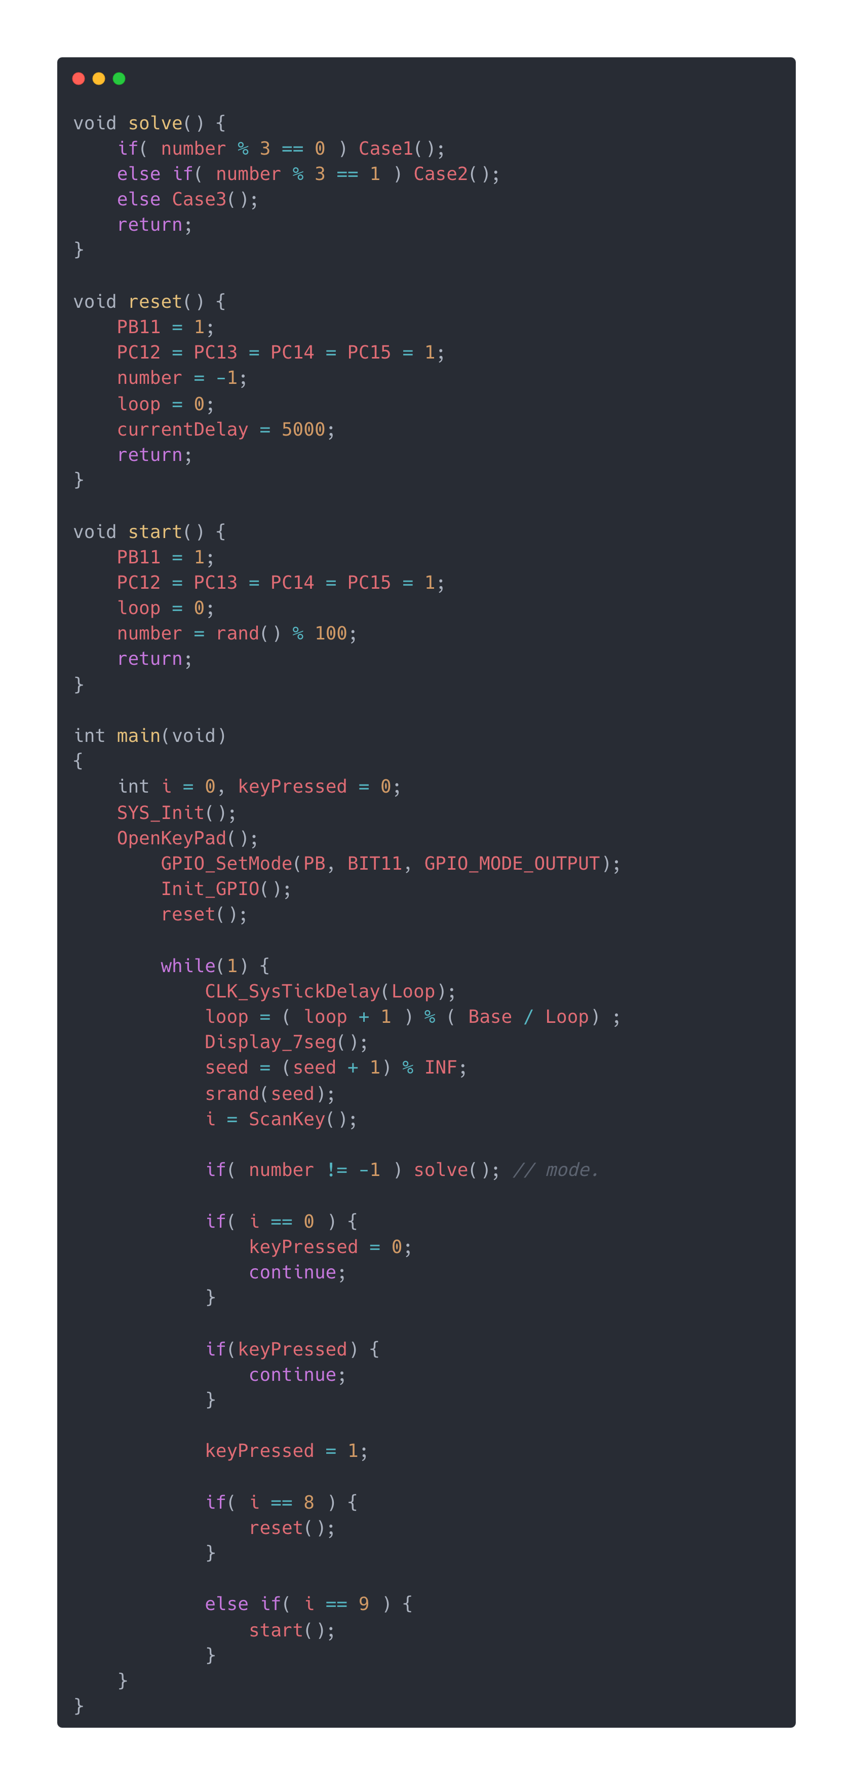
四、【未能解決的問題】：
沒有未能解決的問題。

